◆2013年3月 府民の方へアンケートを実施しました！
よりよいお問合せセンターづくりのために、府民の方からたくさんのご意見をいただきました。
ご協力ありがとうございました！！
１．調査日時 | ２０１３年３月１日 金曜日から３月１８日 月曜日  （土、日、祝を除く12日間実施）  9時から18時
２．調査目的 | １ 府民お問合せセンターの認知経路調査  ２ オペレーターの対応評価調査  ３ 府民お問合せセンターの応対満足度調査
３．調査方法 | 調査目的１、２については府民からの電話による問合せの際に、  オペレーターがアンケート形式でヒアリング  調査目的３は音声ガイダンスによる調査
■ 調査結果
アンケート総依頼数：671件 （前回762件）
有効回答509件 （前回546件）
無効回答（ガイダンスで回答に至らなかったもの）162件 （前回216件）

１ 認知経路
Q1 【府民お問合せセンター】の電話番号はどちらでお知りになりましたか？
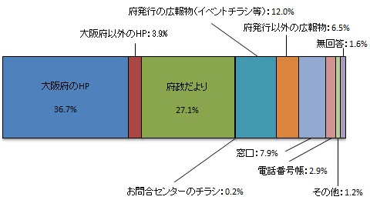

２ 応対に対する意見（オペレーターについて）
Q2 応対時間や、話すスピード・言葉づかいなど、わたくしの応対で、よかった点、
気になる点などを簡単にお聞かせいただけませんか？
■ 府民の声（一部抜粋）
【話し方について】
・ 丁寧、親切
・ ゆっくりと話してもらって分かりやすかった
・ メモやHPを見ながら聞くには丁度良いスピード
【案内・応対全般】
・ こちらの状況が見えているような案内をしてくれた
・ やさしく説明してくれたので聞いていて安心できた
・ また電話をしようと思う応対
【気になる点】
・ もう少しゆっくり話してくれるとわかりやすいと思った
・ 話す時、滑舌に気をつけた方が良いと思う

３ 府民満足度（センター全体のサービスについて）
Q3 わたくしの応対を含めまして、総合して府民お問合せセンターのサービスは
10点満点で何点いただけますでしょうか？
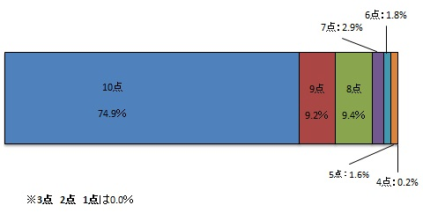
【平均点9.5点】

■ アンケートを終えて
今回のアンケートは、509名の方にご回答いただきました。
まことにありがとうございました！

